С жителями района Северное Бутово обсудили вопросы

пожарной безопасности в жилых домах

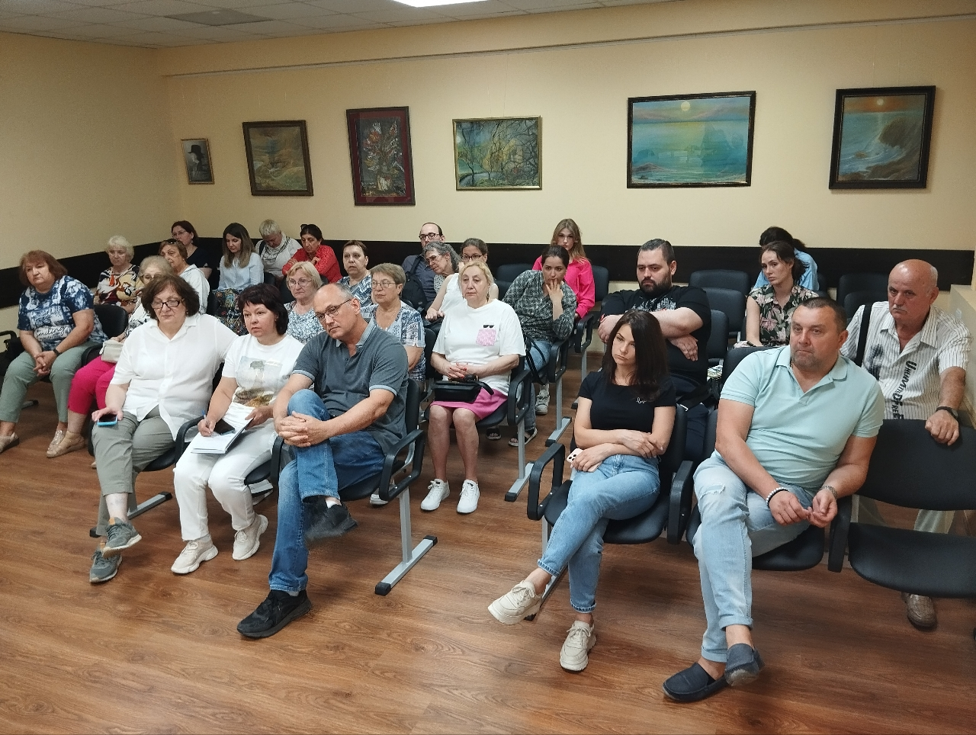

Всем известно, что обстановку в жилище лучше не доводить до пожара. Даже если однажды огонь удалось успешно потушить подручными средствами, то в следующий раз, при несоблюдении правил пожарной безопасности, невозможно будет самостоятельно и вовремя справиться с неконтролируемым горением, которое всегда непредсказуемо и сопровождается угрозой жизни, ущербом здоровью и порчей имущества.

Для того, чтобы научить людей тому, как обезопасить свои дома от губительного воздействия огня, Управлением по Юго-Западного округу Москвы Департамента ГОЧСиПБ была организована встреча жителей района Северное Бутово со специалистами пожарного дела, которые уже много лет занимаются профилактикой пожаров в жилом секторе города.

«Предупреждение и предотвращение пожара – не самая простая задача, особенно в многоквартирных жилых домах, где жильцы большую часть времени находятся очень близко друг к другу. Поэтому важно всем жителям учиться соблюдать правила пожарной безопасности», - открыла встречу заместитель начальника Управления по ЮЗАО Департамента ГОЧСиПБ Венера Юмаева.

Сотрудники Департамента ГОЧСиПБ, подкрепляя слова реальной статистикой, рассказали жильцам Северного Бутова о правилах пожарной безопасности в квартире: о том, как и где могут возникать возгорания, о мерах, предотвращающих возникновение загораний и дальнейшее распространение огня в доме, а также напомнили о соблюдении правил вне квартиры: о подъездах и пожарных площадках. В рекомендации специалистов входило приобретение пожарных извещателей, огнетушителей и универсального фильтрующего сапоспасателя - это на случай, если огню удастся значительно разрастись.

«Хорошо, когда появляется возможность вспомнить, а от специалистов узнать новое о правилах пожарной безопасности, ведь время не стоит на месте и требует идти с ним нога в ногу. Больше всего на этой встрече мне запомнился спасательный капюшон, который позволит эвакуироваться из дома, не вдыхая токсичный дым», - поделилась впечатлениями председатель общественных советников управы района Северное Бутово Наталья Александровна Межнякова.